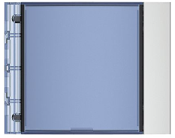
Sfera – 24 jmen – 2 sloupce a 12 řádků

Volání: číslo bytu „xx“ a „C“
Zámek: symbol „klíč“; kód „xxxx“ a „klíč“
777 | Jiří  Novák | 778 | Jiří Novák

